20232124K7

(多选)(2023·安庆市第一中学月考)如图所示，三根细线在*O*点处打结，*A*、*B*两端固定在同一水平面上相距为*L*的两点上，△*AOB*为直角三角形，∠*BAO*＝30°，已知*OC*长为*L*，下端*C*点处系着一个小球(忽略小球的半径，小球摆动时偏角*θ*<5°，重力加速度为*g*)，下列说法正确的是(　　)

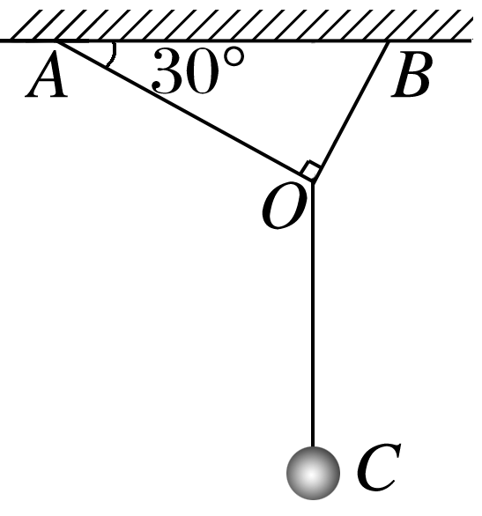

A．让小球在纸面内摆动，周期*T*＝2π

B．让小球在垂直纸面方向摆动，周期*T*＝2π

C．让小球在纸面内摆动，周期*T*＝2π

D．让小球在垂直纸面方向摆动，周期*T*＝π